## línea horizontal



Trabajo final JavaScript

28/11/2023

**─**

Julian Gómez Henao  
Paseo de extremadura, 18  
28011 Madrid (España)

# 

# Visión general

Como desarrollo del trabajo final de javascript envío el siguiente proyecto en el cual creo un página web de música en la que utilizo las herramientas permitidas según la solicitud del trabajo y creando las páginas que se me piden.

Quiero resaltar que al ser una web de música tome la decisión de hacer algunos cambios en cuanto a lo que pide el trabajo y la forma en como se calificará pero sin dejar a un lado en hacer absolutamente todo y lo iré resaltando en cada sección.

# Objetivos

1. Demostrar los conocimientos aprendidos en este y en otros módulos.
2. Obtener una buena calificación en el módulo.
3. Colocar en práctica todos los conocimientos obtenidos hasta el final de este módulo.

# Especificaciones

A continuación especificaré paso a paso cómo elaboré el trabajo y resaltaré cada punto según la instrucción enviada por los docentes para la realización del proyecto.

**Quiero resaltar que para todas las páginas que componen el trabajo**: El código HTML está completamente validado y la página cuenta con diseño responsivo totalmente, además de completa accesibilidad para todo tipo de usuario, utilizando también las mejores prácticas en la elaboración de la página como código limpio y comentado.

Al ser una página web de música decido traer las canciones por medio de un archivo JSON y utilizando el objeto XMLHttpRequest el cual me carga todas las canciones con las que cuenta JG Music.

También quiero resaltar que uno de los puntos que pide el trabajo es colocar una barra en la parte de arriba de la web y que esta debe acompañar al usuario con scroll vertical, lo que hice para desarrollar este punto fue hacerlo en la página de contacto en donde se puede revisar que funciona (no la hice en todas las paginas porque no lo considere necesario).

## Página de inicio

La página de inicio está compuesta por una barra de navegación pero que al ser una web de música tome la decisión de hacerla como un aside con su respectivo logo y nombre de la web de música JG Music, seguido de manera horizontal el main que será el que contendrá la galería de imágenes dinámica en la que hice un carrusel con las diferentes categorías de música que tiene la web, debajo de esta galeria se encuentra la sección de últimas canciones. Por último se puede observar el footer que contiene logotipo de varias redes sociales, dirección de la empresa y el aviso legal.

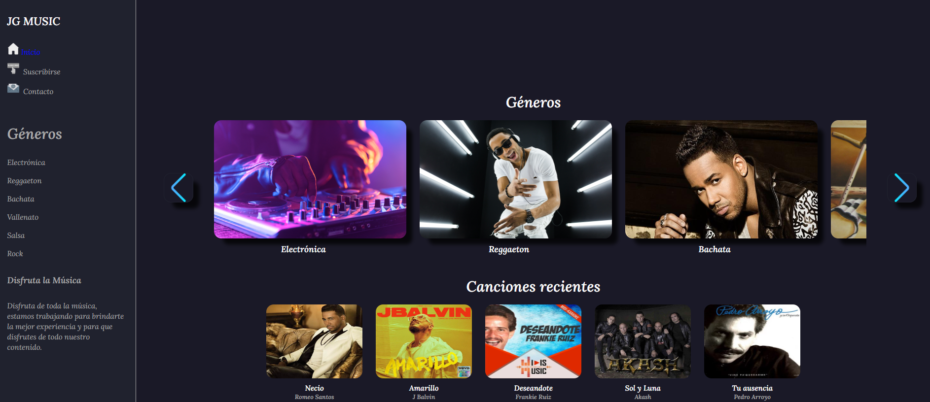

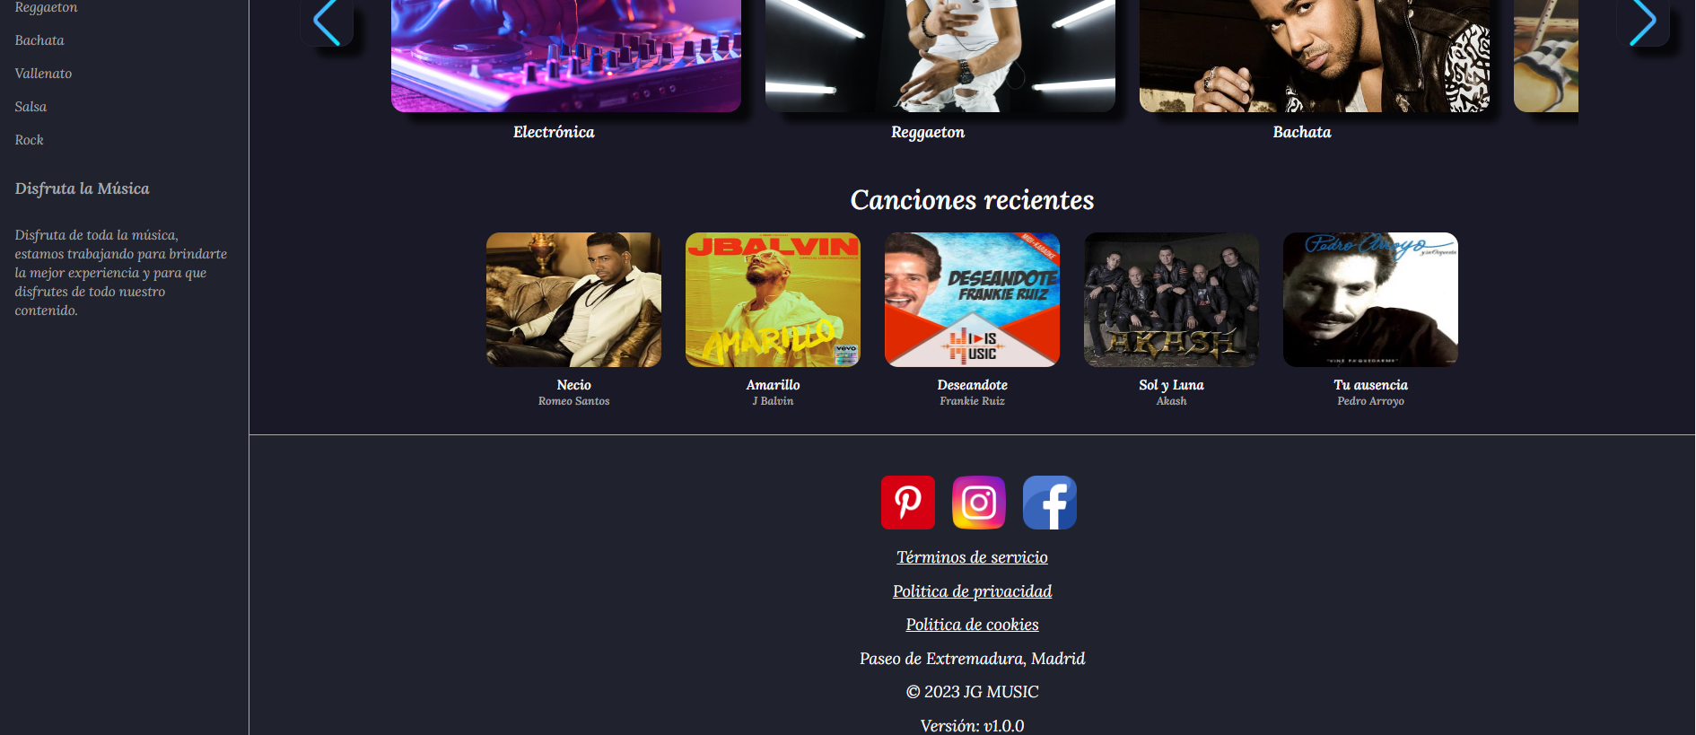

## Página de contacto

Para la página de contacto creo un sección que traerá el mapa utilizando la API de google maps, en el cual el usuario puede consultar la ubicación y calcular la ruta desde su ubicación hasta la ubicación de la empresa.

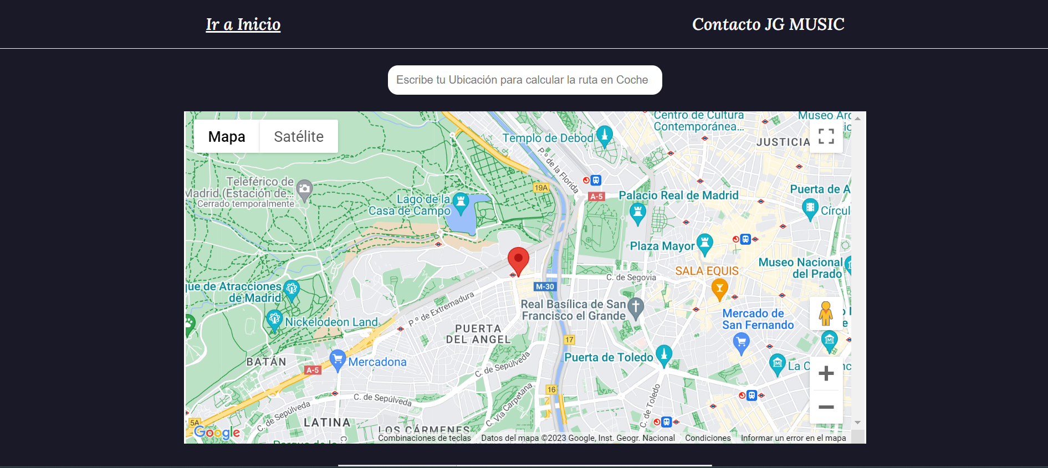

para la siguiente sección creo una tabla que contiene algunos datos de la empresa.

## 

## Página de presupuesto

la pagina de presupuesto está dividida en cuatro secciones: la primera para el header, la segunda que será la encargada de contener el las tarjetas con su respectivo plan de suscripción a la web de música, la tercera sección contiene un formulario en el que se colocan los datos del usuario y en el cual el mismo puede calcular un precio total de acuerdo a sus opciones, para finalizar está el footer.

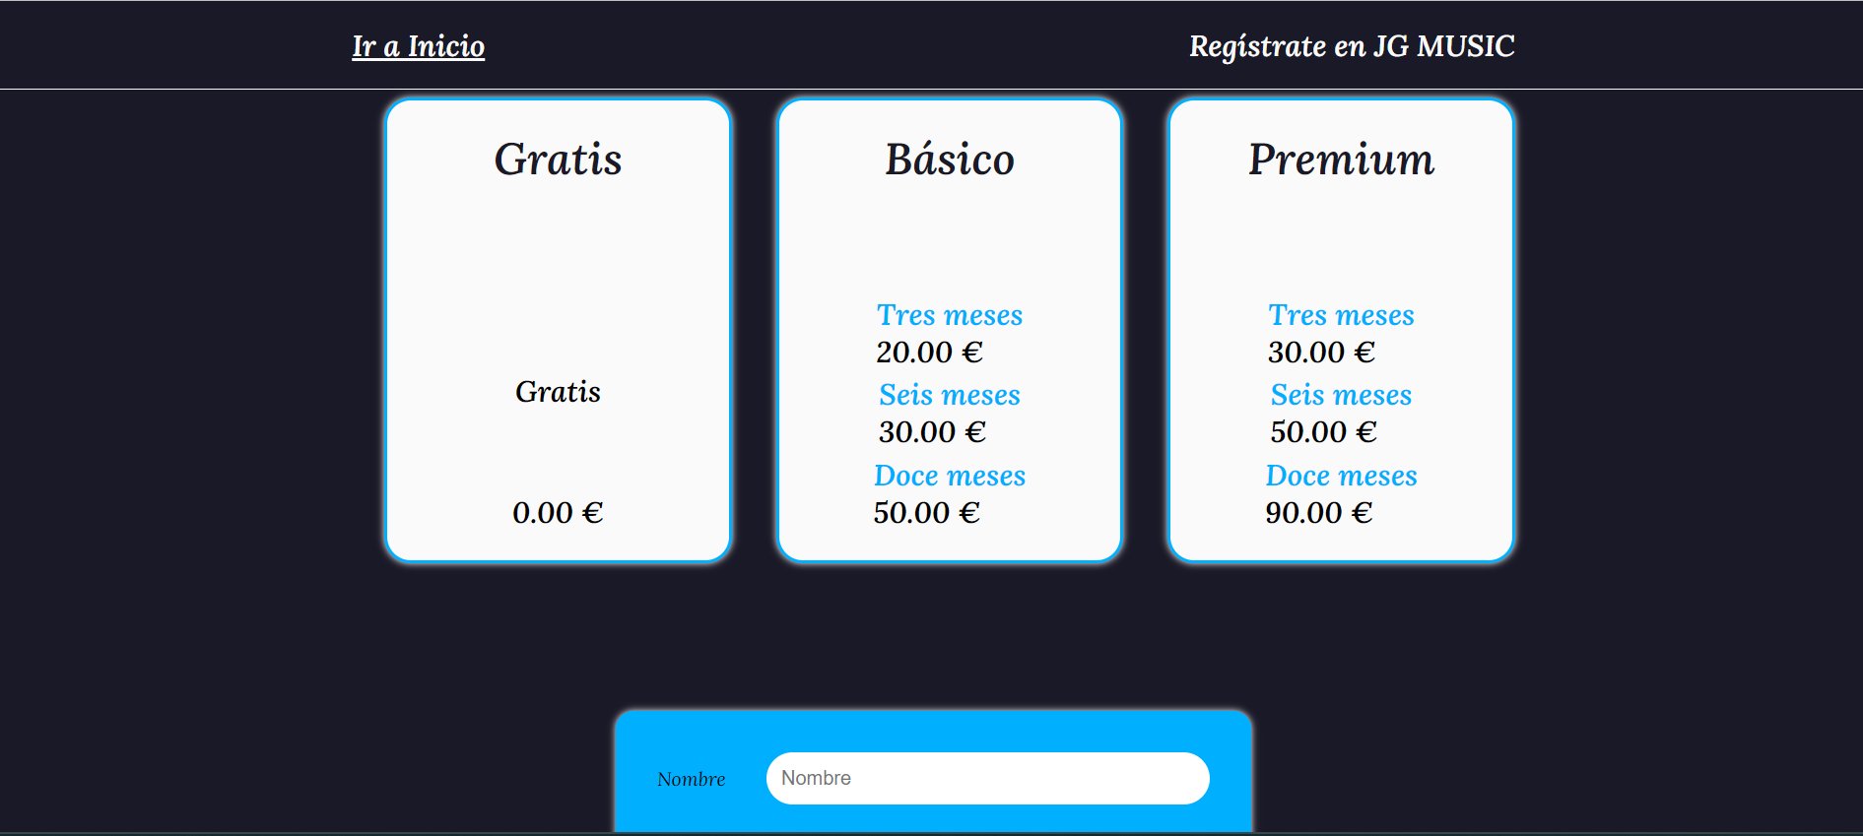

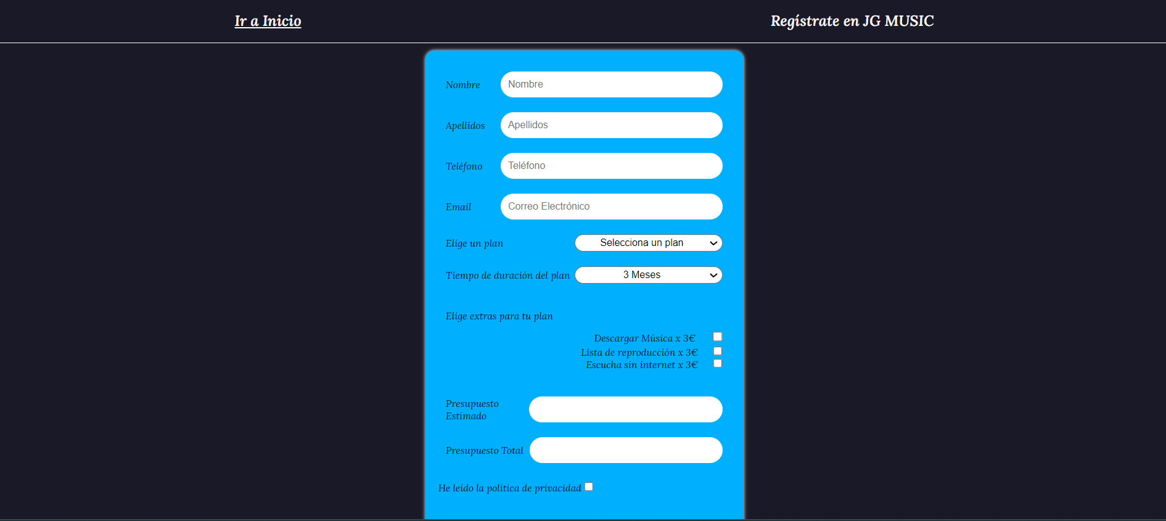

## 

## Conexión a Base de datos

Como extra para el trabajo hago una conexión a una base de datos de phpMyadmin en la cual cuando el usuario envie el formulario de la web, estos datos quedarán guardados en dicha base de datos.

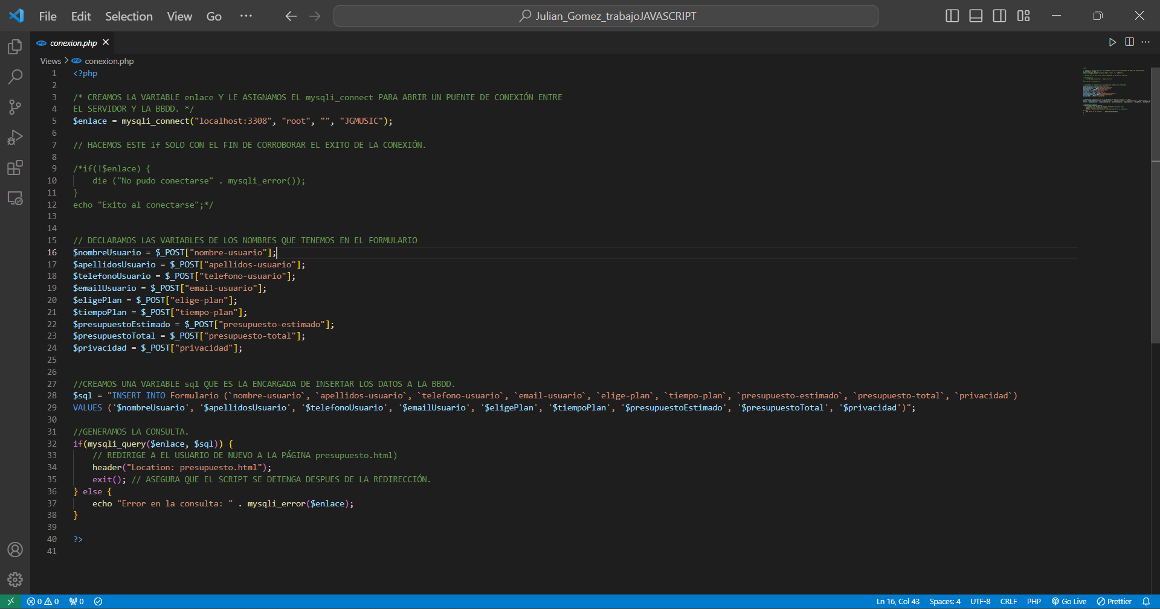

## 

## 

Junto con la anterior presentacion envio en una carpeta comprimida una carpeta con los archivos del proyecto y a continuación el enlace a el sitio web ya publicado en un servidor <https://jgmusic.netlify.app/> . Muchas gracias.

JULIAN GOMEZ HENAO